תלקיט בערבית

שם: רון גלוזמן

**כיתה:** י"א 12

**ת.ז:** 216154740

**שם המורה:** אבי זהרוני

**מודעה – חגיגת חנוכה**

حي رحوفوت همادة

تحتفل عيد حانوكا

حفلة حانوكا.

تحتفل العائلة كلها عيد الحانوكا مع مساء خاص لتناول الفطائر يُقام في بيت حباد.

شارع شالوم الجليل رقم 15، الساعة 21:00.

الأحد 13/12، الساعة 21:00.

الاشتعال المركزي.

تعال أشعل المنارة معنا.

كل مساء الساعة 5:30

في مركز بيت حباد

شارع شالوم الجليل رقم 15

لمزيد التفاصيل، اتصل مركز بيت حباد: 05249564 .

**תרגום**

שכונת רחובות המדע חוגגת את חג חנוכה.

מסיבת חנוכה.

כל המשפחה חוגגת חנוכה בערב

לביבות מיוחד שיערך בבית חב"ד.

רח' שלום הגליל 15, בשעה 21:00.

יום ראשון 12/13, בשעה 21:00.

הדלקה מרכזית.

בואו להדליק איתנו את החנוכייה

מידי ערב בשעה 17:30

במתחם בית חב"ד.

רח' שלום הגליל 15.

לפרטים נוספים פנו למרכז בית חב"ד: 05249564.

**ניתוח מילים**

تحتفل – حفل – 8 – עתיד - נסתרת

تناول – نول - 6 – עתיד - נסתר

يُقام – قوم – 4 – עתיד - נסתר

الاشتعال – شعل- 8 – מסדר – יחיד

تعال – ? – 5 – ציווי – יחיד

أشعل – שם פועל

اتصل – صلل – 8 – ציווי - נסתר

**תופעות תחביריות**

تعال – התאמת גוף הפועל

كلها – שייכות

**מילים חדשות**

الفطائر – פנקייקים

خاص – מיוחד

حي – שכונה

لمزيد التفاصيل – לפרטים נוספים

اتصل – התקשר

أشعل – להדליק

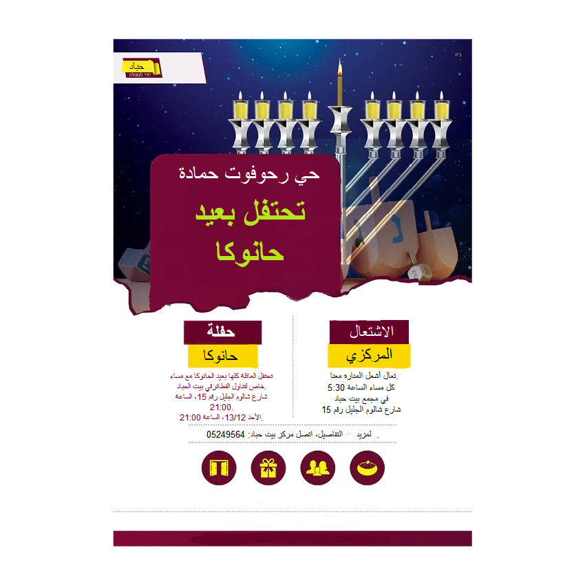

**מסעדה**

مرحبًا، أنا رون وأنا بحب المطاعم العربية .

أنا بحب المطاعم العربية التي بتقدم الأكلات زي المشاوي والحمص. أنا بحب المطاعم التي قريبة من البيت وفيها جو عربي.

رحت لمطعم من هالمطاعم عشان أحتفل عيد ميلادي. طلبنا مشاوي لذيذة طاووق والكباب، وأكلنا مقبلات شهية زي الحمص والفتوش. شربنا كوكاكولا مع وجبتنا.

وأحب أنا وأمي صنع كعكات الشوكولاتة معاً، وبنستمتع وحنعملها سوا.

ونحن نحضّر هذه الكعكة في كل عيد ميلاد

**תרגום**

היי, אני רון ואני אוהב מסעדות ערביות.

אני אוהב מסעדות ערביות שמגישות מנות כמו גריל וחומוס. אני אוהב מסעדות שקרובות קרובות לבית ובעלות אווירה ערבית. הלכתי לאחת המסעדות האלה כדי לחגוג את היום הולדת שלי. הזמנו שיש טאוק וקבבים טעימים בגריל, ואכלנו מתאבנים טעימים כמו חומוס ופטוש. שתינו קוקה קולה עם הארוחה.

אמא שלי ואני אוהבים להכין עוגות שוקולד ביחד, ואנחנו נהנים לעשות את זה ביחד.

אנחנו מכינים את העוגה הזו בכל יום הולדת.